PRETVORBA KINETIČKE I POTENCIJALNE ENERGIJE

- energija se ne gubi niti ne nestaje nego se pretvara u drugi oblik – zakon očuvanja energije
- npr. 1.) Kod trčanja , energija se ne gubi nego se kemijska energija (koju ima čovjek) pretvara u kinetičku jer se giba i toplinsku jer se tijelo zagrijava
2.) Žarulja svijetli – električna energija se pretvara u svjetlosnu i toplinsku
3.) Hidroelektrana – potencijalna energija vode na vrhu hidroelektrane se pretvara u kinetičku energiju vode koja vrti turbinu pa se ona pretvara u mehaničku i na kraju električnu

PADANJE LOPTE NA POD

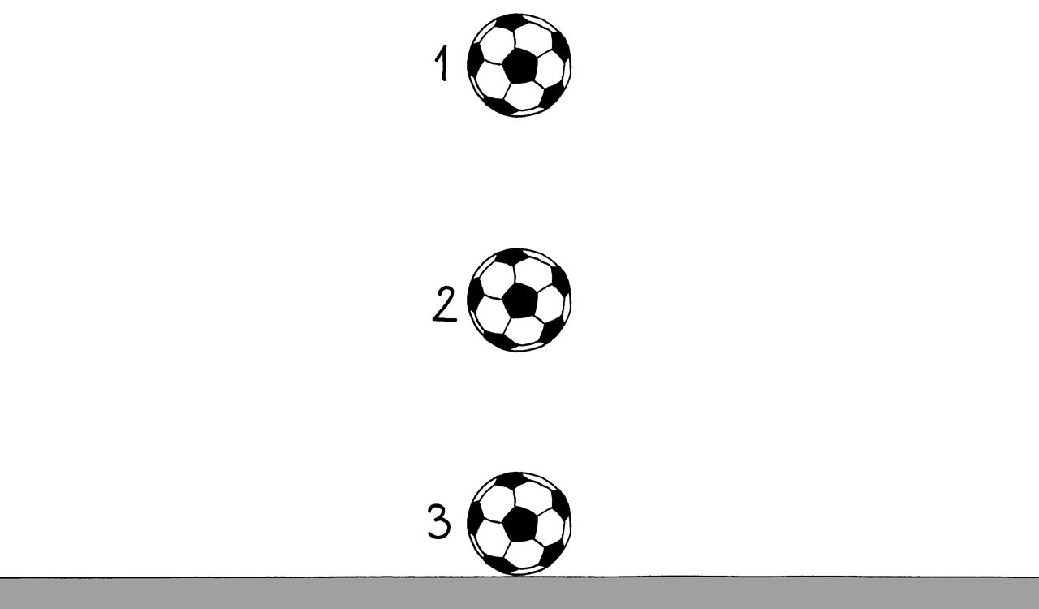

POZICIJA 1
Lopta je na vrhu i miruje.
Ona ima samo gravitacijsku potencijalnu energiju , jer na visini miruje i ne giba se, a kinetička energija loptice je 0 J.
Npr. Neka lopta ima 0.5 kg i miruje na visini od 1 m.
E_{p}=m *g * h = 0.5 kg * 10 N/kg * 1 m = 5 J → dakle, to je potencijalna energija lopte na toj visini
Ukupna energija lopte je :
E_{u}=E_{p}+E_{u} = 5 J+0J= 5 J

POZICIJA 2

Lopta pada i na polovici je visine (na 0.5 m).

Lopta sada ima i potencijalnu energiju (još uvijek je na visini) i kinetičku (giba se).
Dio potencijalne energije se pretvorio u kinetičku. Pri padu lopti se potencijalna energija pretvara u kinetičku.

E_{p}=m*g*h=0.5 kg*10 N/kg*0.5 m = 2.5 J (ostatak je kinetička energija)
E_{k=} 5J – 2.5 J = 2.5 J
Ukupna energija: E_{u}=E_{p}+E_{k}= 2.5 J+2.5 J= 5 J

POZICIJA 3

Lopta pada i više nije na visini ( još nije dotaknula pod, u poziciji je „trenutaka prije pada“)
Lopta više nema potencijalnu energiju (nije na visini), nego samo kinetičku (maksimalna joj je brzina).

Sva se potencijalna energija pretvorila u kinetičku , te je sada E_{p}=0 J, a E_{k}=5 J.
Ukupna energija: Eu=Ep+Ek= 0 J+5 J= 5 J

Ukupna energija loptice tijekom pada se ne mijenja, mijenja se samo potencijalna i kinetička energija.

Pri udaru loptice o pod, dio energije se „odlazi“ u okolinu te nakon odskoka loptica ima manju energiju nego prije odskoka i loptica više ne odskoči do iste visine kao u početku.

